lignes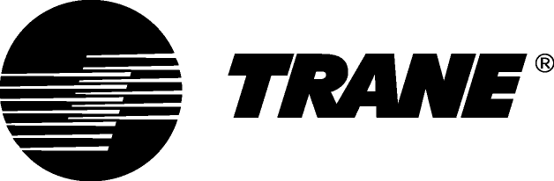

**Guide de spécifications**

###### Refroidisseurs à condensation par eau City™ et pompes à chaleur eau-eau avec compresseur à vis

Modèle RTSF G avec fluide frigorigène R1234ze

180 - 385 kW

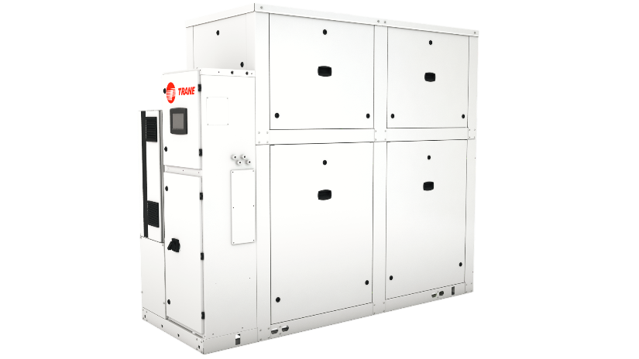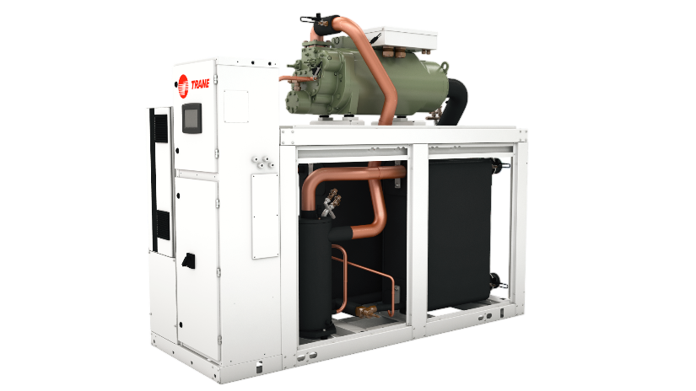

Octobre 2018 RLC-PRG036A-FR

**Généralités**

La production d'eau glacée ou d’eau chaude est assurée par un refroidisseur de liquide à condensation par eau et une pompe à chaleur eau-eau assemblés et testés en usine, de type Trane RTSF G. Ils vous sont livrés avec une charge complète de fluide frigorigène R1234ze et d'huile de lubrification, un compresseur à vis et un détendeur électronique.

Les panneaux, cadres et surfaces en acier exposés de l'unité devront être peints avec une peinture réf. RAL 9002 séchant à l'air ambiant avant l'expédition. Des patins isolants moulés en Néoprène sont fournis pour être placés sous chaque point de soutien. Sont également fournies des instructions relatives au démarrage et à l'utilisation du système par du personnel technique formé à l'usine.

**Résumé des performances**

**Performances en mode froid**

* Puissance frigorifique à pleine charge :...... (kW)
* Puissance d'entrée de l'unité à pleine charge :.……(kW)
* Conditions de fonctionnement : Température d'entrée/sortie de l'évaporateur :..…….(°C)

Température d'entrée/sortie du condenseur :……...(°C)

* Rendement énergétique de l'EER à pleine charge :……….
* Rendement énergétique saisonnier
  + Confort : SEER / ηs,c (%)…….
  + Application industrielle : SEPR…….
* Puissance acoustique :............. dB(A)

**Performances en mode chaud**

* Puissance calorifique à pleine charge :..... (kW)
* Puissance d'entrée de l'unité à pleine charge :.……(kW)
* Conditions de fonctionnement : Température d'entrée/sortie de l'évaporateur :..…….(°C)

Température d'entrée/sortie du condenseur :……...(°C)

* Coefficient de performance énergétique (COP) à pleine charge :……….
* Rendement saisonnier : SCOP / ηs,h (%)…….
* Puissance acoustique :............. dB(A)

**Assurance qualité**

Cette unité est conçue et fabriquée conformément à un système d'assurance qualité et de gestion environnementale certifié aux normes ISO 9001 et 14001.

L’unité est testée conformément à la norme EN14511, et par conséquent certifiée Eurovent et AHRI. Avant d’être expédiées sur le chantier, toutes les unités suivront un plan de qualité de production afin d'assurer leur bon fonctionnement.

La construction de l'unité est conforme aux directives européennes suivantes :

* Directive sur les équipements sous pression (PED) 97/23/CE
* Directive sur les machines (MD) 2006/42/CE
* Directive sur les basses tensions (LV) 2006/95/CE
* Directive sur la compatibilité électromagnétique (EMC) 2004/108/CE
* Norme de sécurité des machines électriques EN 60204-1
* Norme sur les émissions et l'immunité électromagnétiques EN 61800-3, catégorie C3
* Directive 2009/125/CE relatives aux exigences en matière d'éco-conception

**Compresseur et moteur**

Semi-hermétique et à entraînement direct, le compresseur à vis fonctionne à 3 000, 3 600 ou 4 200 tr/min et est équipé d’un système de circulation d'huile à pression différentielle sans pompe à huile et d'un système de chauffage de l’huile.

Sur les modèles Trane RTSF G, la puissance est régulée par le système d’entraînement à fréquence adaptative (AFD, Adaptive Frequency™ Drive) afin d'optimiser les performances à charge partielle. La puissance peut ainsi être réduite à 25 ou 36 % de la valeur maximale (en fonction du modèle).

Le compresseur doit toujours démarrer à vide.

Le moteur est un système à induction hermétique, bipolaire, de type à cage d’écureuil, refroidi par les gaz d’aspiration. Il est doté de quatre éléments roulants lubrifiés sous pression. Les groupes de paliers doivent supporter le dispositif de rotation. Les roulements du moteur sont conçus pour résister tout au long de la durée de vie de l’unité.

Les modèles RTSF G sont équipés d'un compresseur.

**Gestion de l'huile**

L’unité doit être équipée d'un système de gestion de l'huile sans pompe à huile, chargé d'assurer la circulation de l'huile dans l'ensemble de l'unité. Le système est constitué principalement d'un séparateur d'huile et d'un filtre ayant une capacité de rétention de particules d'au moins 5 µm.

Un système de chauffage de l'huile doit être prévu pour éviter le démarrage à basse température.

Un refroidisseur d'huile peut être installé en option dès lors que la température de condensation est élevée ou que la température d'évaporation est basse température.

**Entraînement à fréquence adaptative (AFD, Adaptive Frequency™ Drive)**

Le compresseur doit être équipé d'un système d'entraînement à fréquence adaptative (AFD, Adaptive Frequency™ Drive) monté, testé et câblé en usine. Le convertisseur de fréquence pilote le démarrage et l'accélération de l’unité, ainsi que le fonctionnement à charge partielle.

L'enceinte AFD est de type IP54 standard et pourvue d'un système de refroidissement de l'air composé d'un ventilateur sous le cadre de l'AFD.

**Évaporateur**

L'évaporateur doit être composé d'un échangeur à plaques brasées et à circuit unique, dont la structure est fabriquée en acier inoxydable 316 L et brasée au cuivre. Celui-ci est conçu pour un fonctionnement optimal et efficace avec une charge de fluide frigorigène.

La pression de fonctionnement maximale côté eau ne doit pas dépasser 1 MPa. L’évaporateur doit être parfaitement isolé avec un matériau d'une épaisseur adéquate et à cellules fermées. Il doit présenter un seul raccord d’arrivée d’eau et un seul raccord de sortie d’eau.

Le refroidisseur doit pouvoir maintenir la température de l'eau à la sortie de l'évaporateur.

* Pour une application de refroidissement de confort : entre 5 °C et 30 °C
* Pour une application industrielle :
  + À haute température, entre 5 °C et 30 °C
  + En mode eau glycolée, entre -12 °C et 5 °C

**Condenseur**

Le condenseur doit être composé d'un échangeur à plaques brasées et à circuit unique, dont la structure est fabriquée en acier inoxydable 316 L et brasée au cuivre. Celui-ci est conçu pour un fonctionnement optimal et efficace avec une charge de fluide frigorigène.

La pression de fonctionnement maximale côté eau ne doit pas dépasser 1 MPa. Il doit présenter un seul raccord d’arrivée d’eau et un seul raccord de sortie d’eau.

Le refroidisseur doit pouvoir fonctionner quand la température de sortie d’eau du condenseur est comprise entre 10 °C et 80 °C.

**Circuit frigorifique**

Chaque unité est équipée d’un circuit frigorifique et d’un seul compresseur à vis. Le circuit frigorifique est composé d’un compresseur, d’un orifice de charge, de soupapes de sécurité haute pression et d’un détendeur électronique.

**Réseau électrique**

L’unité doit être protégée par des fusibles ou des disjoncteurs fournis en option. Le coffret de régulation doit présenter un indice de protection IP20.

**Commandes de l’unité (Trane Tracer UC800)**

Le coffret de régulation à microprocesseur doit être monté et testé en usine. Le système de régulation est alimenté par un transformateur de puissance. Il charge et décharge l’unité en agissant au niveau de la vanne tiroir du compresseur et du dispositif d’entraînement à fréquence adaptative (AFD, Adaptive Frequency™ Drive).

Le décalage du point de consigne de température d'eau par microprocesseur sur la base de la température de retour d’eau est défini de série. Le module UC800 utilisant le microprocesseur « Adaptive ControlTM » réagit automatiquement pour éviter que l'unité ne tombe en panne en cas de situation de fonctionnement anormale due à une température basse du fluide frigorigène de l'évaporateur, à une température de condensation élevée ou à une surintensité moteur. Si la situation de fonctionnement anormale persiste et que la limite de protection est atteinte, le circuit frigorifique s’arrête. Le régulateur inclut un dispositif de coupure à réarmement manuel pour les conditions suivantes :

* Pression et température basses du fluide frigorigène d’évaporateur
* Haute pression du fluide frigorigène de condenseur
* Débit d'huile faible
* Défaut critique du capteur ou du circuit de détection
* Surintensité moteur
* Température de refoulement du compresseur élevée
* Perte de communication entre les modules
* Défauts d'alimentation électrique : perte de phase, déséquilibre de phase ou inversion de phase (gérés par le système d’entraînement à fréquence adaptative (Adaptive Frequency™ Drive))
* Arrêt d’urgence externe et local

Le tableau inclut un dispositif de coupure qui se réarme automatiquement dans les cas suivants :

* coupure de courant momentanée
* surtension / sous-tension
* perte de débit d’eau glacée de l'évaporateur
* perte de débit d'eau du condenseur

Plus de 100 contrôles de diagnostic sont effectués et s’affichent lorsqu’un défaut est détecté. L'affichage indique la défaillance, le type de réarmement requis, l'heure et la date du diagnostic, le mode de fonctionnement de la machine lors du diagnostic, ainsi qu'un message d'aide. Un historique affiche les 20 derniers diagnostics avec l'heure et la date auxquelles ils ont eu lieu. Les alarmes et les diagnostics s'affichent dans l'ordre chronologique, avec un code couleur/symbole : octogone rouge pour un arrêt immédiat, triangle jaune pour un arrêt normal et cercle bleu pour un avertissement.

**Interface humaine par affichage tactile Trane TD7**

• Montée en usine sur la partie latérale du coffret de régulation

**•** Écran tactile résistant aux UV

**•** Température de fonctionnement comprise entre -40 °C et 70 °C

**•** Protection IP56

• Certification CE

• Émissions : norme EN55011 (Classe B)

• Immunité : norme EN61000 (Industriel)

**•** 7" de diagonale

**•** 800 x 480 pixels

**•** LCD TFT avec une luminosité de 600 nits

**•** Affichage graphique en couleur 16 bits

Caractéristiques de l'afficheur :

**•** Alarmes

**•** Rapports

• Paramètres de l'unité

**•** Paramètres d'affichage

**•** Outil graphique

**•** Interface en 15 langues

**Contacts secs**

Le module UC800 indique différents états d'alarme ou de l’unité à distance via une interface câblée avec dispositif de fermeture à contact sec. Quatre relais sont disponibles pour cette fonction.

**Options**

**Options de l'application**

**Pompe à chaleur eau-eau**

Compresseur et refroidisseur d'huile optimisés : la température d’eau à la sortie du condenseur peut ainsi atteindre 80 °C. Cette option permet une température d’eau à la sortie du condenseur supérieure à 50 °C.

**Débit primaire variable intégré**

Intégrée au contrôleur de l’unité, l'option de débit primaire variable permet la régulation du débit d'eau via l'évaporateur et/ou le condenseur. Elle est fondée sur un algorithme établi qui module le débit afin de réduire la consommation de la pompe à pleine charge ou à charge partielle.

* **Température différentielle constante (DT) :** dans ce cas, l'algorithme du contrôleur de l’unité maintient une différence constante entre la température d'entrée et de sortie sur l'installation de production de froid (DT), indépendamment de la charge, en diminuant le débit d'eau, le cas échéant, pour le ramener au niveau minimum autorisé. Cette solution peut être adoptée pour des circuits d'eau équipés de systèmes de vannes à 3 voies.

**Fabrication de glace**

L'option de fabrication de glace offre une logique de contrôle particulière qui permet de prendre en charge les applications en mode eau glycolée basse température (moins de 4,4 °C pour la température de sortie de l'évaporateur) dans les applications de stockage thermique.

**Eau glycolée basse température**

L'option basse température offre une logique de contrôle particulière et le refroidisseur d'huile est installé afin de prendre en charge les applications en mode eau glycolée basse température, notamment en cas de charge partielle à une température inférieure à 5 °C à la sortie de l'évaporateur.

**Options acoustiques**

**Caisson d'insonorisation de l’unité**

Les unités sont équipées de panneaux d'insonorisation recouvrant l’intégralité de la structure.

**Options électriques**

* Protection électrique assurée par des disjoncteurs
* Contrôleur de débit : disponibles parmi les accessoires, les contrôleurs de débit doivent être installés sur site sur la conduite d’eau de l’évaporateur, sur la conduite d’eau du condenseur, ou sur les deux.
* Prise électrique 230 V

**Options de contrôle**

**Fonctionnement maître/esclave (2 unités)**

Les unités maître/esclave sont fournies avec deux cartes supplémentaires pour assurer une communication bidirectionnelle au sein d’une usine connectée au moyen d’une interface de sortie à contact sec reliée à une interface d’entrée auto/arrêt à distance. L'unité configurée comme maître dirigera l'usine tandis que l'unité esclave suivra le fonctionnement du maître.

**Interface de communication BACnet™ MSTP**

Permet à l'utilisateur d'établir avec BACnet MSTP un lien de communication par une paire de câbles torsadés avec une carte de communication installée et testée en usine.

**Interface de communication BACnet™ IP**

Permet à l'utilisateur d'établir avec BACnet IP un lien de communication, par un câble Ethernet unique, avec un dispositif de contrôle de communication installé et testé en usine.

**Interface de communication ModBus™ RTU**

Permet à l'utilisateur d'établir avec ModBus un lien de communication par une paire de câbles torsadés avec une carte de communication installée et testée en usine.

**Interface de communication LonTalk™ (LCI-C)**

Fournit les entrées/sorties de profil de refroidisseur LonMark à utiliser avec un système de gestion technique centralisée par une paire de câbles torsadés avec une carte de communication installée et testée en usine.

**Décalage du point de consigne de température d'eau - Température extérieure**

Pendant les périodes de température extérieure basse, les commandes, les capteurs et les dispositifs de sécurité permettent un décalage du point de consigne de la température d’eau glacée basé sur le signal de température (le décalage de point de consigne d’eau glacée basé sur la température de retour d’eau glacée est de série).

**Régulation de la température de sortie d’eau du condenseur**

Avec ce système, l'unité peut exploiter la température de sortie d'eau du condenseur pour se charger et se décharger en fonction du point de consigne de sortie d'eau du condenseur. La plage de température de l’eau à la sortie du condenseur autorisée par le système de régulation est comprise entre 27 °C et 80 °C avec une pompe à chaleur eau/eau.

**Sortie de pression différentielle du condenseur**

Fournit un signal 0–10 V C.C. basé sur la pression différentielle du fluide frigorigène du système avec des points limites définis par le client.

**Sortie de pression (% HPC) du condenseur**

Fournit une sortie 0-10 V c.c. qui est fonction de la coupure haute pression en pourcentage pour la pression de condenseur. La sortie d'indication de coupure haute pression en pourcentage pour la pression de condenseur est basée sur le ou les transducteurs de pression de fluide frigorigène de condenseur.

**Sortie de régulation d’eau du condenseur**

Fournit une sortie 0-10 V C.C. pour permettre le contrôle d'une vanne de régulation d’eau de condenseur.

**Ensemble points de consigne externes**

Les signaux externes peuvent être raccordés sur site à une carte d'interface (installée et testée en usine) via un signal de 2-10 V C.C. ou 4-20 mA correspondant aux points de consigne suivants :

* point de consigne externe eau glacée/eau chaude ;
* point de consigne limite de demande externe.

Le signal externe peut être raccordé sur site à une carte d'interface (installée et testée en usine) via une entrée numérique afin d’activer à distance un point de consigne eau glacée/eau chaude auxiliaire pouvant être défini par le client.

La carte d'interface (installée et testée en usine) fournit un signal de XX % RLA via une sortie analogique de 0-10 V C.C.

**Compteur**

Le compteur indique la consommation d'énergie (compresseurs uniquement) en kWh.

**Autres options**

**Soupape de surpression simple sur l'évaporateur**

L’unité est équipée d’une soupape de surpression simple côtés haute pression et basse pression de chaque circuit frigorifique. Les soupapes de surpression simples du condenseur sont de série.

**Soupape de surpression double avec vanne de dérivation**

L’unité est équipée d’une soupape de surpression double côtés haute pression et basse pression de chaque circuit frigorifique. Chaque soupape de surpression double est équipée d'une vanne d'isolement. Les soupapes de surpression simples sont de série.

**Raccordement par tuyau rainuré avec soudure**

Les tuyaux rainurés sont raccordés sur l'arrivée et la sortie d'eau. Le raccordement permet la jonction entre le tuyau rainuré et le raccord d'eau de l'évaporateur. Des raccords sont fournis à la fois pour l’évaporateur et le condenseur.

**Aucune isolation des composants du refroidisseur**

Si une isolation spécifique doit être mise en place sur le site, l'unité peut être livrée sans isolation des composants du refroidisseur.

**Isolation du condenseur**

L’enveloppe du condenseur de la pompe à chaleur est livrée avec un isolant afin d'éviter toute déperdition de chaleur.

**Patins en néoprène**

Les patins en néoprène permettent d'éviter tout contact direct de l'embase de l'unité avec le sol.

**Isolateurs en néoprène**

Les isolateurs permettent d’isoler l’unité de la structure pour contribuer à éliminer la transmission de vibrations. Ils ont une efficacité de 95 % minimum.

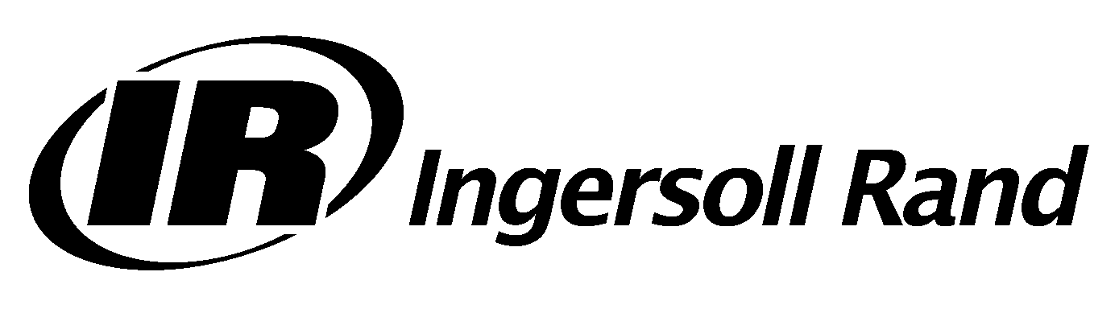

Trane optimise les performances des bâtiments dans le monde entier. Division de Ingersoll Rand, leader en conception et réalisation d'environnements axés vers la fiabilité et le confort avec un haut rendement énergétique, Trane propose une large gamme de systèmes de régulation et CVC sophistiqués, de services complets et de pièces de rechange pour la gestion des bâtiments. Pour tout complément d'informations, consultez le site www.Trane.eu.

La société Trane poursuit une politique d'amélioration constante de ses produits et se réserve le droit de modifier sans préavis les caractéristiques et la conception des dits produits.

© 2018 Trane Tous droits réservés

RLC-PRG036A-FR_1018   
Nouveau